PETEK, 11. 2. 2022
SLJ – Preverjanje znanja
- Poglej pod dodatno gradivo. Piši z nalivnikom, počasi, natančno. Pazi na velike začetnice.
Prepis iz VTČ v MTČ.

ŠPO – Vaje z balonom
https://www.facebook.com/watch/?v=485397659133980

SPO – Preverim svoje znanje
- Preveri svoje znanje o letnih časih, mesecih, vremenu, vodi.

NAŠTEJ LETNE ČASE: _______________________________________________
________________________________________________________________
NAŠTEJ MESECE – PO VRSTI: ________________________________________
_______________________________________________________________
_______________________________________________________________
_______________________________________________________________
_______________________________________________________________
NAŠTEJ DNEVE V TEDNU: ___________________________________________
________________________________________________________________
________________________________________________________________
OGLEJ SI FOTOGRAFIJO. REŠI NALOGE.
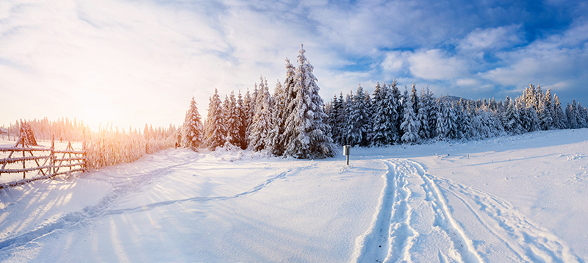
KATERI LETNI ČAS PRIKAZUJE FOTOGRAFIJA? _____________________
KATERI MESECI SPADAJO V TA LETNI ČAS? _______________________
__________________________________________________________
NAVEDI EN PRAZNIK, KI GA PRAZNUJEMO V TEM LETNEM ČASU.
__________________________________________________________
NAŠTEJ TRI DEJAVNOSTI, S KATERIMI SE LAHKO UKVARJAŠ V TEMLETNEM ČASU.
__________________________________________________________
__________________________________________________________
__________________________________________________________

POD FOTOGRAFIJO NAPIŠI, KAKŠNO JE VREME.
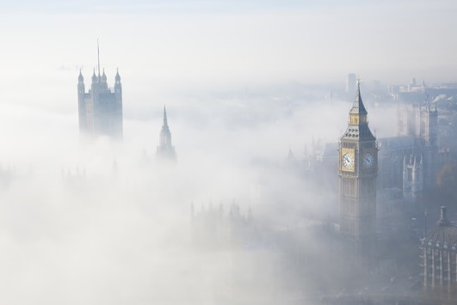
____________________  _ | _____________________

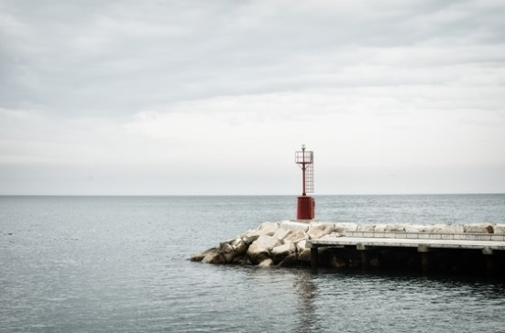 | 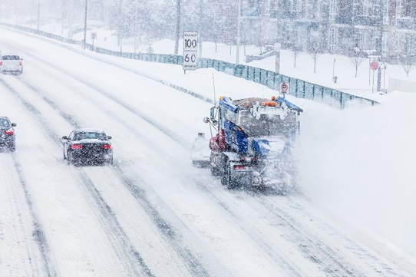
_____________________ | _____________________
S POMOČJO KOLEDARJA POIŠČI PODATKE.
KATERI MESEC PRIKAZUJE KOLEDAR? __________________________
V KATEREM LETNEM ČASU JE TA MESEC? ________________________
KOLIKO DNI IMA MESEC? ____________________________________
S KATERIM DNEVOM V TEDNU SE ZAČNE IN KONČA MESEC? ________
KAJ JE OZNAČENO Z RDEČO BARVO? ___________________________
_________________________________________________________
KATERI DAN V TEDNU JE 12. FEBRUAR? _________________________
KOLIKO SOBOT JE V TEM MESECU? ____________________________
NA KOLEDARJU OBKROŽI SLOVENSKI KULTURNI PRAZNIK.
NAPIŠI DAN IN DATUM PUSTNEGA TORKA. ______________________

ČE JE TRDITEV PRAVILNA, NAREDI, ČE JE TRDITEV NAPAČNA PA .
VREME NAPOVEDUJEJO VREMENOSLOVCI.
VREMENSKI POJAVI LAHKO POVZROČAJO NEVARNOSTI.
VREME SE NE SPREMINJA.
TOČA JE PADAVINA.
POLEDICA NI NEVARNA.

PREBERI TRDITVE IN USTREZNO OBKROŽI.
ZA ŽIVLJENJE NE POTREBUJEMO VODE. DRŽI NE DRŽI
VODA JE LAHKO V RAZLIČNIH STANJIH. DRŽI NE DRŽI
OB MOČNEM DEŽEVJU SE POJAVI SUŠA. DRŽI NE DRŽI
PARA JE VODA V PLINASTEM STANJU. DRŽI NE DRŽI
LED SE V ROKI STALI. DRŽI NE DRŽI
LED JE VODA V TEKOČEM STANJU. DRŽI NE DRŽI

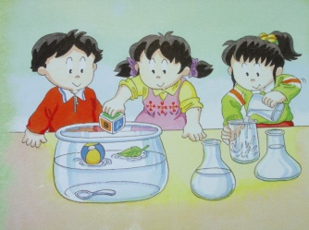

OBKROŽI PREDMETE, KI V VODI POTONEJO.

KAMEN KLJUČ PERO LED ŽEBELJ ŠKARJE BALON

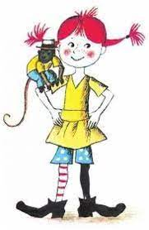
GUM – Pesem: Pika Nogavička
Večkrat poslušaj pesem. Najprej pripevaj, nato zapoj.
Pesem najdeš na Lilibi.si
https://www.lilibi.si/solska-ulica/glasbena-umetnost/pesmice-2

BRAVO, USPELO TI JE!

